Hoe ben jij verzekerd als een werknemer ziek wordt?

Zieke werknemer
Als een werknemer langdurig ziek wordt ben je als werkgever verplicht om minimaal 70% van het (bruto)loon door te betalen. Dit kan tot twee jaar duren, tenzij het dienstverband eerder afloopt.

Volgens de Wet Verbetering Poortwachter moeten werkgever en werknemer zich daarnaast samen met de bedrijfsarts en arbodienst inspannen om de werknemer zo snel mogelijk weer aan het werk te krijgen, ook wel een re-integratietraject genoemd.

Verzekeringsopties
Je kunt je voorstellen dat dit een hoop tijd, energie, geld en regelwerk met zich meebrengt. Niet alle werkgevers kunnen de re-integratie op zich nemen of de kosten voor loondoorbetaling dragen. Zo’n 70% procent van de werkgevers met 25 of minder medewerkers heeft daarom al een ziekteverzuimverzekering afgesloten.

Er verschillende opties om je te verzekeren tegen een langdurig zieke werknemer. Naast dat je ervoor kunt kiezen om je helemaal niet te laten verzekeren, bestaan er verzuimverzekeringen zonder ondersteuning bij het re-integratietraject en met ondersteuning bij de re- integratietraject.

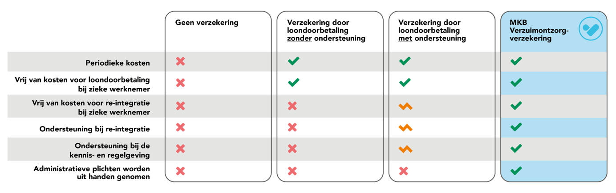

MKB Verzuim-ontzorgverzekering
Ook is er de MKB Verzuim-ontzorgverzekering. Dit is een initiatief van MKB-Nederland, het ministerie van Sociale Zaken en het Verbond van Verzekeraars. Dit is een basisverzekering voor het MKB waarbij loondoorbetaling bij ziekte is gedekt en er extra ontzorging is op het gebied van re-integratie en verzuimbegeleiding. Alle verzekeringen met het volgende keurmerk voldoen aan de eisen in het kaderconvenant MKB verzuim-ontzorgverzekering.

Kijk voor meer informatie op: www.loondoorbetalingbijziekte.nl.

